事业单位法人注销登记（备案）

服务指南

锡林郭勒盟事业单位登记管理局

2021年

事业单位法人注销登记（备案）服务指南

一、适用范围

锡林郭勒盟事业单位法人注销登记的申请和办理。

二、办理依据

《事业单位登记管理暂行条例》第六、七、八、九、十四条及《事业单位登记管理暂行条例实施细则》第四章等相关规定。

三、受理和决定机构

锡林郭勒盟事业单位登记管理局。

四、申请条件

符合以下情形之一：

1、举办单位决定解散；

2、因合并、分立解散；

3、依照法律、法规和本单位章程，自行决定解散；

4、行政机关依照法律、行政法规责令撤销；

5、事业单位法人登记依法被撤销，或者事业单位法人证书依法被吊销；

6、法律、法规规定的应当注销登记的其他情形。

五、申请材料目录

事业单位应当自清算结束之日起15个工作日内，向登记管理机关申请注销登记并提交下列文件：

|  |  |  |  |
| --- | --- | --- | --- |
| **序号** | **提交材料名称** | **原件/复印件** | **要 求** |
| 1 | 法定代表人签署的《事业单位法人注销登记（备案）申请书》 | 原件 | 下载格式文本，按说明填写。 |
| 2 | 撤销或者解散的证明文件。 | 原件或复印件 | 机构编制部门、其他有关政府部门或举办单位批准撤销或解散的文件。 |
| 3 | 清算报告 | 原件 | 清算报告由清算小组出具，举办单位确认。要明确事业单位的资产状况、债权债务处置及归属。 |
| 4 | “拟申请注销登记公告”的凭证 | 原件或复印件 | 由清算组发布，自清算组成立之日起30日内至少发布三次。公告载体为报纸或网站等公开媒体。 |
| 5 | 《事业单位法人证书》正、副本及单位印章。 | 原件 | 印章由举办单位收缴的，应当出具印章收缴证明。 |

注：以上材料1一式2份，其它材料一式1份。复印件应加盖发文机关或举办单位的印章。

六、申请接收

1、现场接收。（盟党政办公楼3楼323，电话：0479-8273122）

2、网上接收。（通过网上登记管理系统接收，事业单位使用登记管理二维码图片登陆提交。）

七、基本流程

申请、受理、审查、核准、收缴证章、公告（流程图附后）。

八、办理结果

经核准注销登记的事业单位终止法人资格，自决定作出之日起，注销登记单位的《事业单位法人证书》正、副本和单位印章上缴。

附件：1.事业单位法人注销登记（备案）申请书样本

2.拟申请注销登记公告样本

3.印章收缴证明样本

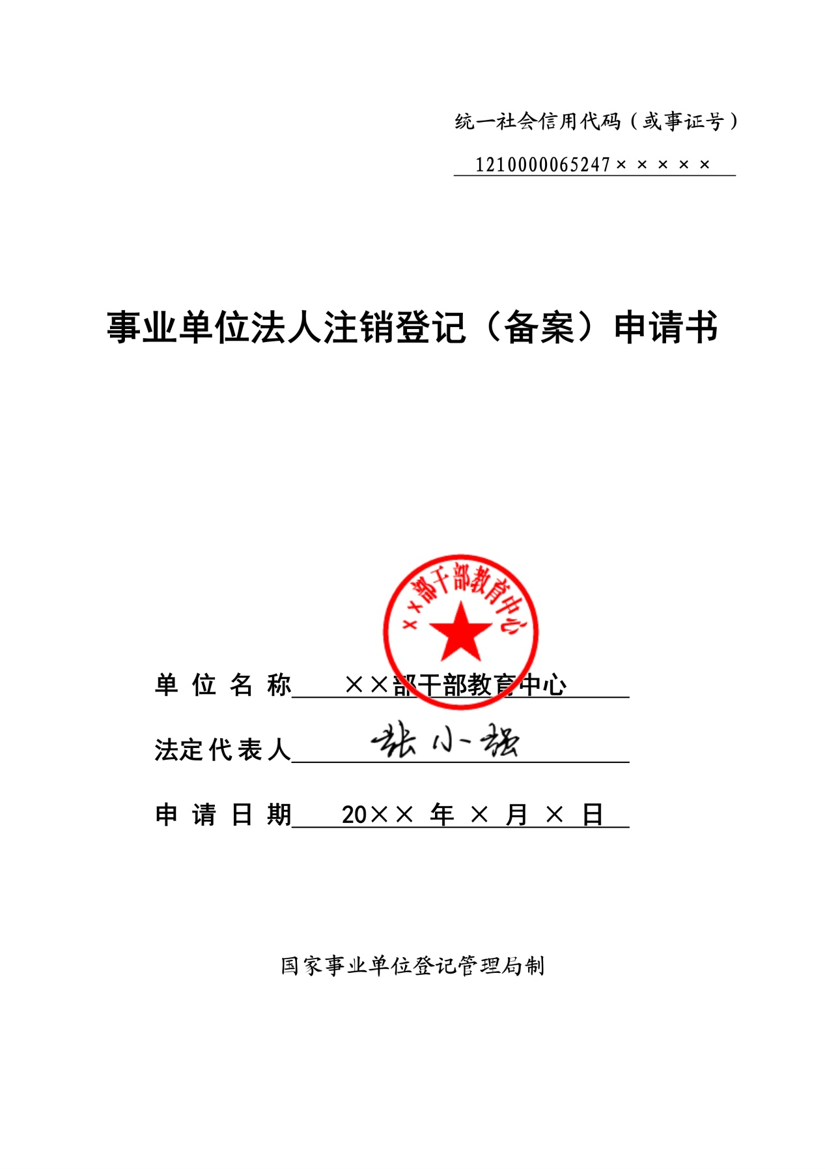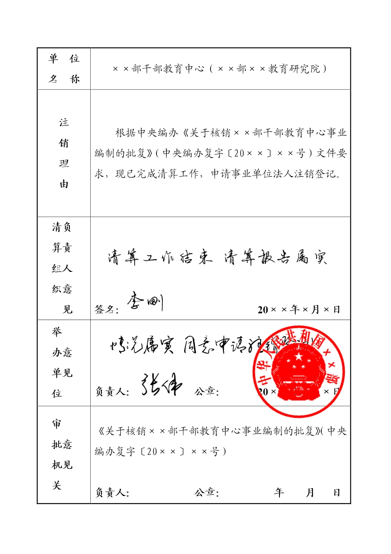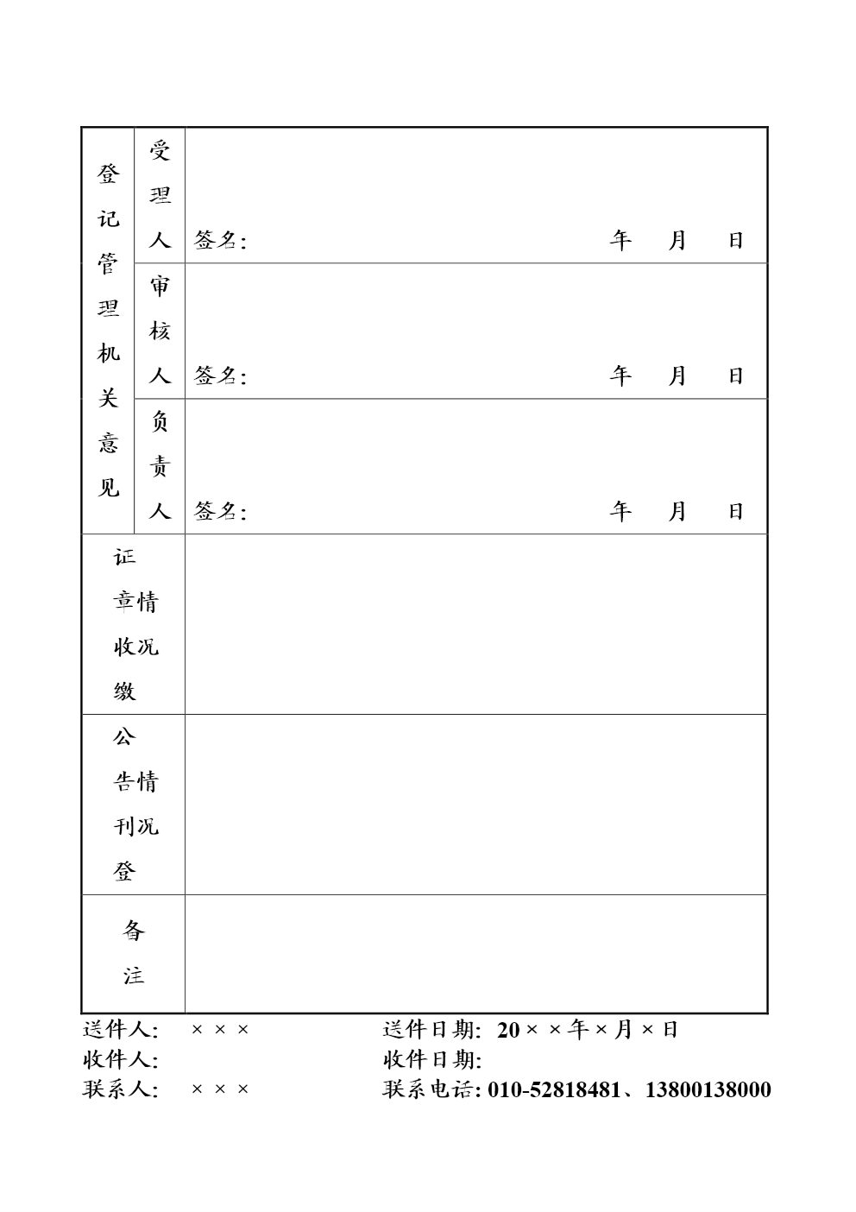

**填写说明**

1、统一社会信用代码（或事证号）：填写本单位《事业单位法人证书》的统一社会信用代码或事证号。

2、单位名称：填写《事业单位法人证书》上登记的名称，并加盖公章（有多个名称的封面只填写第一名称，并加盖相应公章；内表的单位名称栏中依次填写第一名称及其他名称，并将其他名称用括号分别括起）。

3、法定代表人：由法定代表人本人签名。

4、申请日期：填写向登记管理机关提交申请书的日期。

5、注销理由：详细填写申请注销登记的原因和文件依据。

6、清算组织负责人意见：清算组织负责人应确认提交的清算报告的真实性，签署“清算工作结束，清算报告属实”的意见，并签名、注明日期。

7、举办单位意见：由举办单位人事部门负责人签署审核意见，签字，加盖举办单位人事部门公章，注明日期。

8、审批机关意见：党委、政府和机构编制管理部门批准撤销的，填写决定撤销该单位文件的标题和文号；审批机关和举办单位为同一单位的，此栏不填。

9、送件人、送件日期、联系人：按实际情况填写。

10、联系电话：填写手机号。

拟申请注销登记公告

××××（事业单位名称）拟向锡林郭勒盟事业单位登记管理局申请注销登记，现已成立清算组。请债权人自×年×月×日起90日内向本清算组申报债权。

特此公告。

联系人：

联系电话：

拟申请注销单位（名称）

×年×月×日

印章收缴证明

锡林郭勒盟事业单位登记管理局：

根据××《关于××××××的通知》（文号）文件要求， ××××（事业单位名称）已（撤销、合并、分立），原印章交由××××（举办单位名称）收回处理。

特此证明。

举办单位公章

负责人：

×年×月×日

事业单位法人注销登记事项办理流程图

事业单位申请

公 告

受 理

审 查

收缴证章

核 准

材料齐全、符合

法定形式：

出具《受理通知书》

依法不需要审批

或不在本级管辖

范围：不予受理

材料不齐全或不

符合法定形式：

一次性告知

需进一步补正材料：

一次性告知申请人，

出具《补正通知书》

经核准不予登记：

告知申请人，

并说明理由

经核准登记，通知申请人